Havnsø den 16. februar 2025
Pressemeddelelse
Seismiske undersøgelser fører til CO₂-affaldsdepot under folks huse
Søndag fremviste CO₂ Storage Kalundborg nogle af de vibrationskøretøjer, de vil bruge i beskyttet natur, i grundejerforeninger og på lodsejeres ejendomme i Kalundborg, Holbæk og Odsherred kommuner.
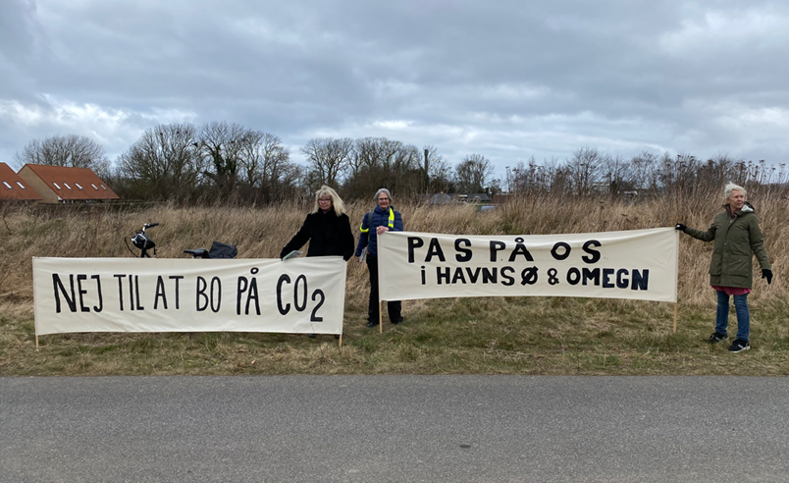
Medlemmer af Miljøforeningen Havnsø-Føllenslev stod ved indgangen for at gør opmærksom på, at de seismiske målinger vil føre til et kæmpe CO₂-affaldsdepot i Kalundborg, Holbæk og Odsherred kommuner. Foto: Kim Ejlertsen.
For hver 20 meter vil de tunge køretøjer sende kraftige lydbølger ned i undergrunden for at undersøge, hvor der bedst kan etableres brønde, hvori der skal pumpes millioner af ton flydende CO₂ ned i undergrunden.
Flere lodsejere har sendt individuelle klager til Energiklagenævnet over Energistyrelsens tilladelse til seismiske undersøgelse til lands og til vands i beskyttede naturområder.
Miljøforeningen Havnsø-Føllenslev har sammen med Miljøforeningen Ren Nekselø Bugt og Miljøbevægelsen NOAH klaget til Kystdirektoratet over deres dispensation fra strandbeskyttelseslinjen til CO₂ Storage Kalundborg.
Med denne dispensation i hånden kan selskabet foretage seismiske undersøgelser i beskyttede naturområder på hele kyststrækningen fra Saltbæk Vig til Havnsø. Her findes det fredede område Vesterlyng, Natura 2000 områder, fuglebeskyttelsesområder og habitatområder.
Kim Ejlertsen, bestyrelsesmedlem i Miljøforeningen Havnsø-Føllenslev udtaler:
”Det er et voldsomt projekt, og fordi vores klagepunkter rejser spørgsmål om gyldigheden af myndighedernes afgørelser, mener vi, at de seismiske undersøgelser må afvente behandlingen i klagenævnene”.
Og fortsætter
” Det er uforståeligt for os, at Energistyrelsen tillader, så ringe et hensyn til f.eks. marsvin i Sejerø Bugt og Nekselø Bugt. Med en startprocedure på 23 minutter med reduceret lydniveau skal marsvinene nå at flygte for at undgå høreskader, der er livstruende for dyrene. Men hvad hvis de flygter i den forkerte retning og ikke kan slippe væk, så risikerer de at bliver døve. Har de en kalv, kan de heller ikke nå at komme væk inden eksplosionerne begynder.
Helsingforskonventionen forbyder desuden deponering af CO₂ under havbunden, så det undrer os, hvorfor CO₂ Storage Kalundborg har fået tilladelse til seismiske undersøgelser helt ud til Sejerø, når de ikke kan deponere dér.
På land rejser vi også kritik i forhold til havørnene ved Skarresø og til markfirbenet, der er særlig sårbart i forhold til andre arter af firben fordi det graver gange og lægger æg i en hule.”
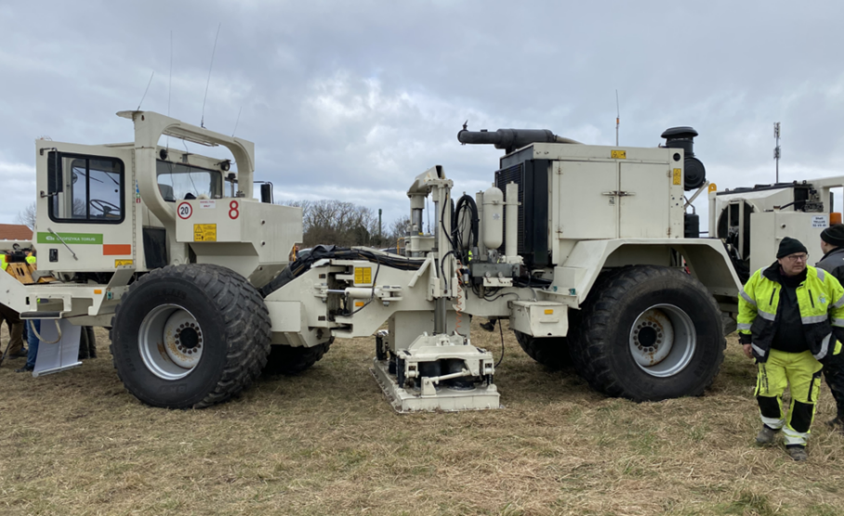
Vibrationskøretøj. Foto: Kim Ejlertsen
Kim Ejlertsen fortsætter:
”Men hvad med os mennesker? Hvis de seismiske undersøgelser gennemføres, kommer vi til at leve med risikoen for, at CO₂ fra et gigantisk CO₂-affaldsdepot på 300 Mt, på trods af myndighedernes forsikringer om det modsatte, begynder af finde vej op under huse, institutioner, grundvandsmagasiner og natur.
Energistyrelsen og GEUS er begge enheder under Klima-, Energi- og Forsyningsminister Lars Aagaard. Han har en bunden opgave med CO₂-deponering, så disse myndigheder er under et stort pres for at realisere projektet og har på forhånd erklæret, at CO₂-lagring er sikkert. De seismiske undersøgelser er imidlertid ifølge undergrundsloven en forudsætning for at Energistyrelsen kan udstede lagringstilladelse til CO₂ Storage Kalundborg.”
Miljøforeningerne opfordrer derfor lodsejere, der ikke ønsker kørsel med tunge vibrationskøretøjer og udlægning af geofoner på deres ejendom, eller som ikke ønsker at skulle bo oven på et gigantisk CO₂-affaldsdepot, at undlade at oplyse deres mailadresse til CO₂ Storage Kalundborg eller at skrive under på den tilsendte kontrakt.
Kontakt: Kim Ejlertsen, bestyrelsesmedlem Miljøforeningen Havnsø-Føllenslev, 60951958, kimejler@post7.tele.dk, eller info@miljohf.dk
Fakta:
Equinor er Nordens største olie- og gasselskab (tidligere Statoil).
CO₂ Storage Kalundborg består af Equinor (60 %), Ørsted (20 %) og Nordsøfonden (20 %). Konsortiet har vundet Energistyrelsens udbud om eneretstilladelse til undersøgelse af undergrunden i det udpegede område der fremgår af udbudsmaterialet. Konsortiet er netop begyndt seismiske undersøgelser i Sejerø Bugt og Nekselø Bugt. Det skønnes, at Havnsøstrukturen kan rumme i størrelsesordenen 305 Mt superkritisk CO₂ og vil opnå en udstrækning på 120 km².
Helsingforskonventionen og HELCOM (The Baltic Marine Environment Protection Commission, Helsinkikommissionen) er en mellemstatslig kommission, som styrer og administrerer Helsingforskonventionen (Convention on the Protection of the Marine Environment of the Baltic Sea Area). HELCOM arbejder for beskyttelse af det maritime miljø i det baltiske område. Sekretariatet ligger i Helsinki. Arbejdet foregår gennem en række arbejdsgrupper og ekspertnetværk, mens bindende beslutninger træffes af embedsfolk (Head of Delegation) og på ministermøder.

